CAREER INSIGHTS
为什么一眼就能看出你是公司底层
只因为这3点
职场形象，决定你的职业天花板
▲ 你的行为模式，正在暴露你的位置
· · ·
01 / 说话方式出卖了你
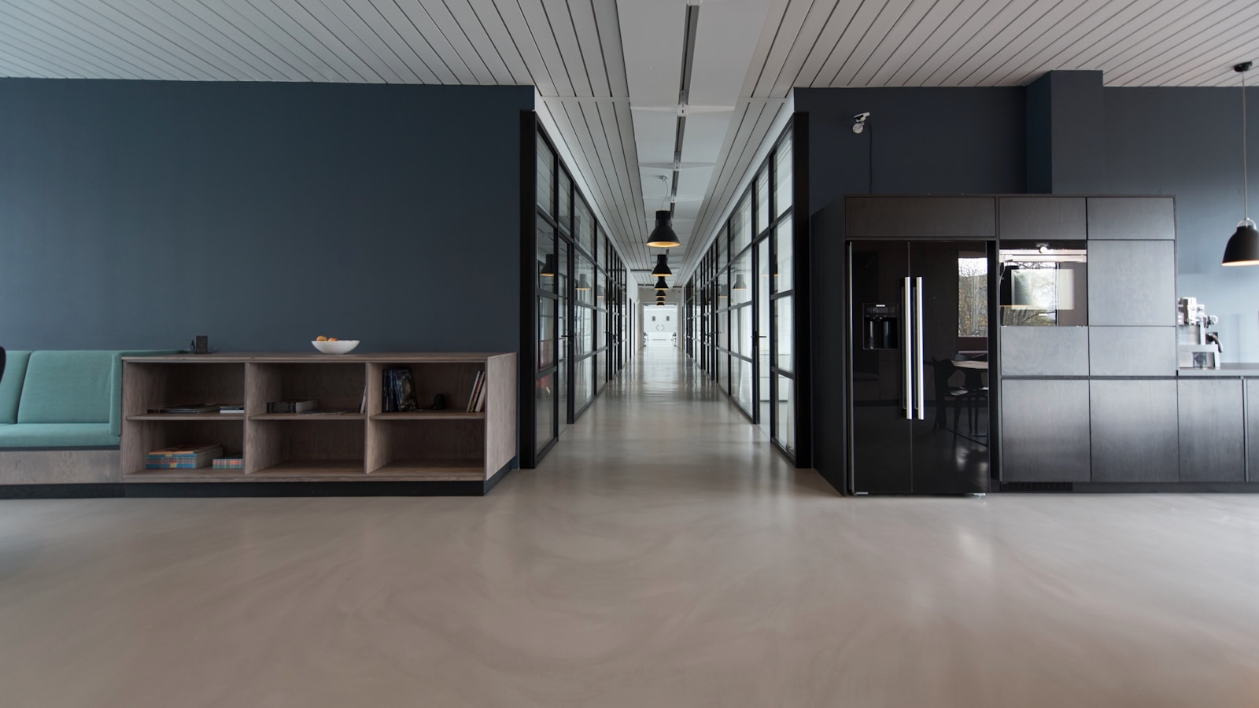
▲ 职场底层的人，说话自带"卑微感"
你有没有注意过，公司高层开会时是怎么说话的？他们语速适中、声音沉稳、观点明确、敢于表达不同意见。而底层员工呢？说话小心翼翼、频繁使用不确定词汇、总是附和别人。
心理学上有个概念叫"语言标记"，你的用词会暴露你的心理状态。底层员工常用的词汇包括："我觉得可能……""不知道是不是……""也许可以……"。这些词汇传递出的信息是：我不确定、我没把握、我不敢负责。
而高层管理者常用的词汇是："我的观点是……""基于数据，我认为……""这个方向值得尝试"。同样的内容，不同的表达方式，传递出的气场完全不同。
更致命的是说话时的肢体语言。底层员工说话时往往眼神飘忽、肩膀内缩、手势拘谨。而自信的人眼神坚定、身体舒展、手势开放。这些细微的差别，领导一眼就能看出来。
改变说话方式，从杜绝不确定词汇开始。把"我觉得可能"换成"我建议"，把"不知道是不是"换成"根据我的判断"。语言变了，心态跟着变，气场也会跟着变。
✿ 不确定词汇暴露心理状态
✿ 高层说话观点明确，底层说话小心翼翼
✿ 肢体语言比语言本身更能暴露位置
✿ 改变用词，从"我觉得"换成"我建议"
· · ·
02 / 时间管理能力暴露了层级

▲ 底层忙乱，高层从容
仔细观察你会发现，公司底层的人永远在忙，永远在加班，永远在赶deadline。而高层管理者呢？看起来总是从容不迫，有时间思考，有时间社交，有时间健身。
这不是因为底层更勤奋，而是因为底层的时间管理出了问题。底层员工的时间被各种琐事切割得支离破碎：回邮件、开会、处理突发问题、应付各种请求……一天下来，真正重要的工作根本没做。
高层管理者则深谙"二八法则"：把80%的精力放在20%最重要的事情上。他们善于授权、善于拒绝、善于规划。不是他们工作时间更少，而是他们把时间花在了刀刃上。
底层员工还有一个致命习惯： reactive（被动应对）。有消息就回，有邮件就处理，有人找就帮忙。整天被外界推着走，没有自己的节奏。而高层是proactive（主动规划），每天先做自己最重要的事，其他事情排在后面。
想摆脱底层形象，首先要改变时间管理方式。每天早上花10分钟列出今天最重要的3件事，先做最重要的，其他事情尽量授权或延后。坚持一个月，你会发现自己的工作效率和气场都提升了。
✿ 底层忙乱被动，高层从容主动
✿ 底层时间被琐事切割，高层聚焦重要事项
✿ 学会授权、拒绝和规划
✿ 每天先做最重要的3件事
· · ·
03 / 思维方式决定你的位置
底层员工和高层管理者最大的区别，不是能力，是思维方式。底层思维是"执行者思维"，高层思维是"经营者思维"。
执行者思维的特点是：关注"怎么做"，追求"完成任务"，遇到问题就上报，遇到变化就抱怨。他们的世界只有眼前的这一亩三分地。
经营者思维的特点是：关注"为什么做"和"做什么更好"，追求"创造价值"，遇到问题先想解决方案，遇到变化视为机会。他们的世界是整个业务的版图。
举个例子：公司业绩下滑。执行者会说："这不是我的问题，我按时完成工作了。"经营者会说："市场变化了，我们需要调整策略，我建议从这三个方向入手……"同样的处境，不同的思维，结果天差地别。
更关键的是，思维方式会写在你的脸上。执行者脸上常带着疲惫和抱怨，经营者脸上常带着思考和期待。领导每天见那么多人，这种细微的气场差异，一眼就能捕捉到。
改变思维方式，从今天开始问自己三个问题：这件事为什么要做？有没有更好的做法？我能为团队创造什么额外价值？坚持思考这3个问题，你的思维层级就会不断提升。
✿ 底层是执行者思维，高层是经营者思维
✿ 执行者关注怎么做，经营者关注为什么和做什么更好
✿ 思维方式会写在脸上，影响气场
✿ 每天问自己：为什么做？有没有更好做法？能创造什么价值？
你的思维方式，决定了你在职场的坐标。
—— 职场成长论
· · ·
为什么一眼就能看出你是公司底层？不是因为你的title，而是因为你的说话方式、时间管理、思维方式，无一不在暴露你的位置。
好消息是，这三点都可以改变。改变说话方式，杜绝不确定词汇；改变时间管理，聚焦重要事项；改变思维方式，从执行者升级为经营者。
职场没有天生的高层，只有不断进化的自己。从今天开始，让你的行为配得上你想要的位置。
· · ·
互动时间
你身边有没有那种"一看就不是底层"的同事？他们身上最突出的特质是什么？
欢迎在文末写下你的想法，一起聊聊职场形象塑造。

